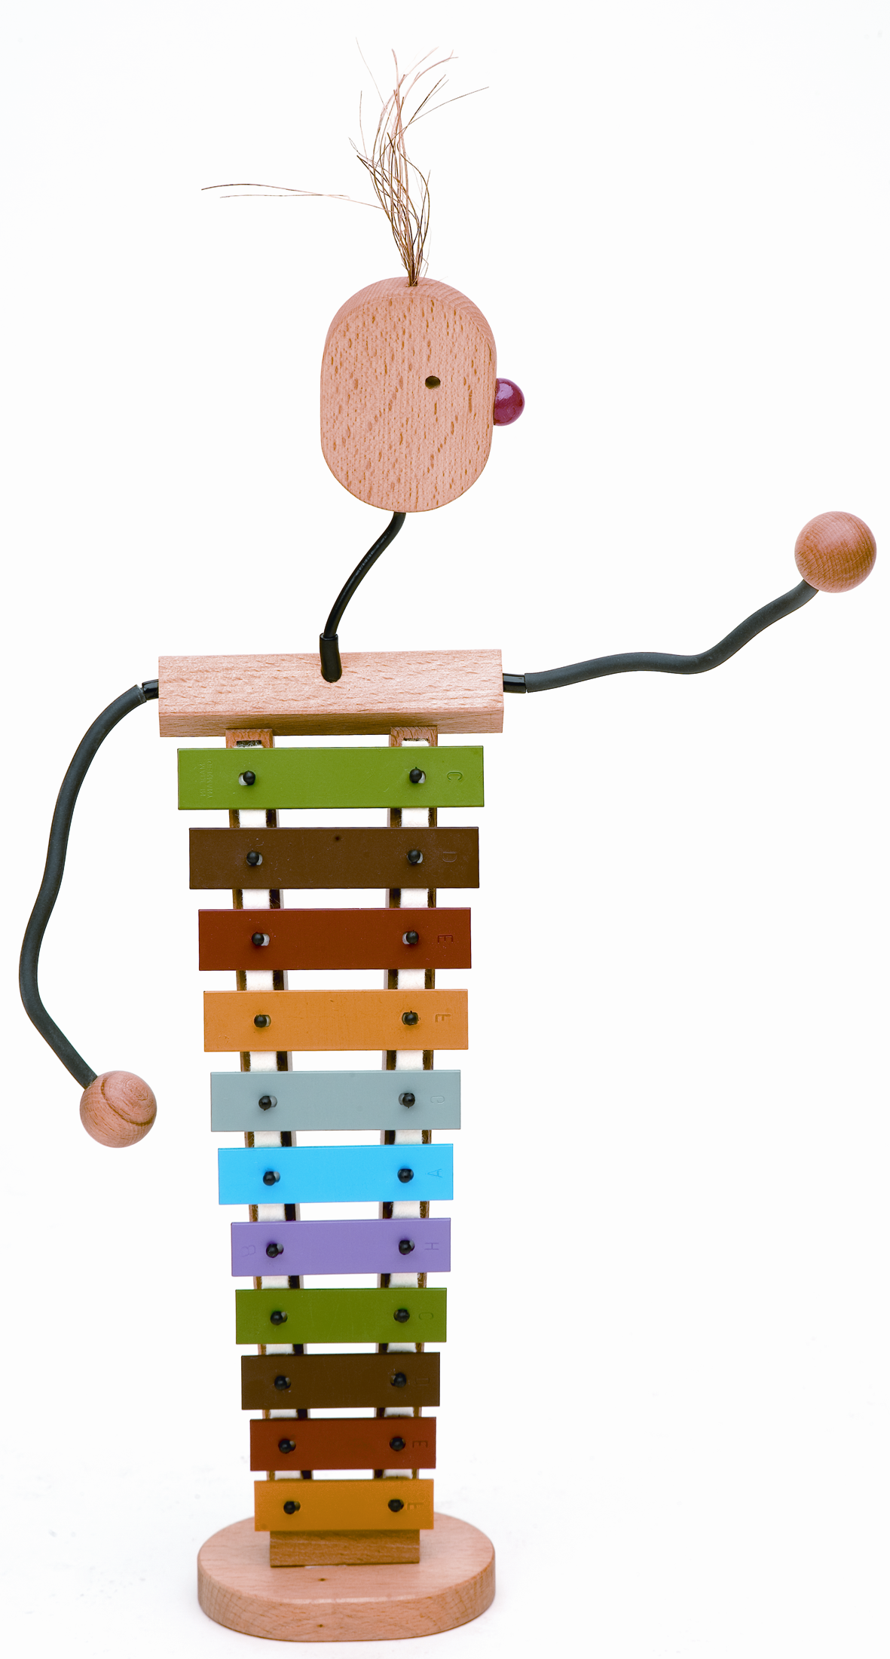
WELKOM !

Jij,
ja jij, we verwachten je.

We willen je beter leren kennen.
We willen met jou op weg gaan
in wederzijdse vriendschap,
in goede en mindere dagen elkaar
nabij zijn.
We willen naar jouw verhalen
luisteren en we hopen dat onze
verhalen jouw leven verrijken.
We hopen dat jij je hier thuis voelt
en dat we elkaar ten volle kunnen
vertrouwen.
We wensen dat je opgroeit
tot een open medemens,
dat je helemaal jezelf mag worden.

Jij,
ja jij, welkom op onze school.
Fijn dat je er bent !

